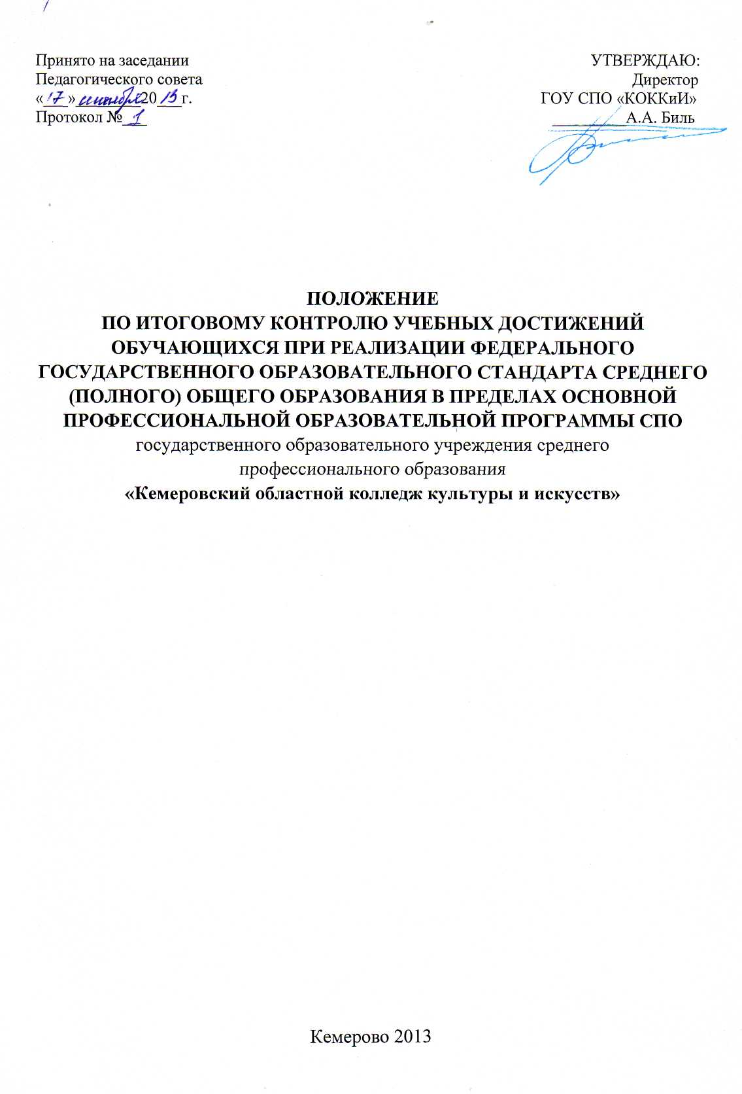Нормативные документы

1. Положение разработано в соответствии с:
• законом Российской Федерации «Об образовании в Российской Федерации» от 29 декабря 2012 года № 273-ФЗ;
• приказом Минобрнауки России от 14.06.2013 №464 «Об утверждении Порядка организации и осуществления образовательной деятельности по образовательным программам среднего профессионального образования» (зарег. в Минюсте России 30.07.2013г. №29200);
• письмом Минобрнауки России «Об обязательном общем образовании» от 29.05.2007 г. № 03-1810;
• типовым положением об образовательном учреждении среднего профессионального образования (среднем специальном учебном заведении) // Постановление Правительство РФ от 18.07.2008 г. № 543;
• инструкцией о порядке выдачи документов государственного образца о среднем профессиональном образовании, заполнении и хранении соответствующих бланков документов. // Приказ Минобрнауки России от 09.03.2007 г. № 80;

2. Общие положения

2. Федеральный государственный образовательный стандарт (далее – ФГОС) среднего (полного) общего образования реализуется в пределах образовательных программ среднего профессионального образования с учетом профиля получаемого профессионального образования (п. 2. ст. 20 Закона РФ «Об образовании»).
В соответствии с приказом Минобрнауки России от 05.03.2004 № 1089 обязательный минимум содержания образовательной программы среднего (полного) общего образования и требования к уровню подготовки обучающихся устанавливает Федеральный компонент государственного образовательного стандарта среднего (полного) общего образования.
3. Образовательная программа среднего (полного) общего образования, реализуемая в пределах основной профессиональной образовательной программы среднего профессионального образования (далее – ОПОП СПО), осваивается с учетом профиля получаемого профессионального образования.
Освоение образовательной программы среднего (полного) общего образования завершается обязательным итоговым контролем учебных достижений обучающихся, который проводится в рамках промежуточной аттестации, предусмотренной федеральным государственным образовательным стандартам среднего профессионального образования (далее – ФГОС СПО).

3. Формы проведения итогового контроля

4. Итоговый контроль учебных достижений обучающихся при реализации образовательной программы среднего (полного) общего образования в пределах ОПОП СПО проводится в форме экзаменов и дифференцированных зачетов (зачет с оценкой).
Экзамены проводятся по русскому языку, математике и одной из профильных учебных дисциплин за счет времени, выделяемого ФГОС СПО на промежуточную аттестацию.
Дифференцированные зачеты проводятся по всем остальным учебным дисциплинам общеобразовательного цикла учебного плана ОПОП СПО за счет учебного времени, выделяемого в учебном плане на изучение соответствующей общеобразовательной дисциплины.
Экзамены и дифференцированные зачеты проводятся на русском языке (за исключением учебной дисциплины «Иностранный язык»).
5. Экзамены по русскому языку и математике проводятся письменно:
по русскому языку – с использованием экзаменационных материалов в виде набора контрольных заданий либо текста (художественного или публицистического) для изложения с заданиями творческого характера;
по математике – с использованием экзаменационных материалов в виде набора контрольных заданий, требующих краткого ответа и/или полного решения.
Выбор вида экзаменационных материалов осуществляется преподавателем соответствующей учебной дисциплины и согласовывается в установленном порядке с руководством образовательного учреждения.
6. Экзамен по профильной учебной дисциплине проводится устно или письменно. Форма проведения экзамена и вид экзаменационных материалов определяются преподавателем соответствующей учебной дисциплины и согласовываются в установленном порядке с руководством образовательного учреждения.
7. Дифференцированные зачеты по дисциплинам общеобразовательного цикла учебного плана ОПОП СПО проводятся с использованием контрольных материалов в виде набора заданий тестового типа, текста для изложения, в том числе с заданиями творческого характера, тем для сочинений, рефератов, набора заданий для традиционной контрольной работы, вопросов для устного опроса обучающихся и др.
Вид и содержание контрольных материалов определяется преподавателем соответствующей учебной дисциплины.

4. Содержание экзаменационных материалов

8. Содержание экзаменационных материалов должно отвечать требованиям к уровню подготовки выпускников, предусмотренным стандартом среднего (полного) общего образования по соответствующей общеобразовательной дисциплине и зафиксированным в примерных программах общеобразовательных дисциплин для специальностей СПО.
Экзаменационные материалы дополняются критериями оценки их выполнения.
9. Содержание экзаменационных материалов и критерии оценки их выполнения разрабатываются преподавателем соответствующей учебной дисциплины, согласовываются с предметной комиссией и утверждаются в установленном порядке.
10. Экзаменационные материалы для проведения письменных экзаменов с использованием набора контрольных заданий формируются из двух частей: обязательной, включающей задания минимально обязательного уровня, правильное выполнение которых достаточно для получения удовлетворительной оценки (3), и дополнительной части с более сложными заданиями, выполнение которых позволяет повысить удовлетворительную оценку до 4 или 5.

5. Участники экзаменов

11. К экзаменам допускаются обучающиеся, завершившие освоение учебных дисциплин общеобразовательного цикла ОПОП СПО, имеющие годовые оценки по всем общеобразовательным дисциплинам учебного плана не ниже удовлетворительных и сдавшие дифференцированные зачеты с оценкой не ниже удовлетворительной.
Обучающиеся, не сдавшие дифференцированные зачеты (1–2), допускаются к экзаменам по решению педагогического совета образовательного учреждения, которое оформляется в установленном порядке приказом руководителя образовательного учреждения.
12. Для организации и проведения экзаменов ежегодно создаются экзаменационные и конфликтные комиссии, состав которых утверждается в установленном порядке руководителем образовательного учреждения.
Экзаменационные комиссии осуществляют организацию и проведение экзаменов, проверку письменных экзаменационных работ, оценивают и утверждают результаты экзаменов.
Конфликтные комиссии обеспечивают объективность оценивания экзаменационных работ, разрешение спорных вопросов, возникающих при проведении экзаменов и оценке их результатов.

6. Сроки и порядок проведения экзаменов

13. Экзамены по дисциплинам общеобразовательного цикла учебного плана ОПОП СПО, как правило, проводятся в конце 2-го семестра; Экзамены проводятся в день, освобожденный от других форм учебной нагрузки. Сроки проведения экзаменов устанавливаются образовательным учреждением.
Расписание экзаменов составляется таким образом, чтобы интервал между экзаменами для каждого обучающегося был не менее двух дней.
Результаты экзаменов (полученные оценки) сообщаются обучающимся в сроки, установленные образовательным учреждением.
14. Для обучающихся, получивших неудовлетворительную оценку на экзамене по одной (двум) дисциплинам общеобразовательного цикла ОПОП СПО и допущенных повторно к экзаменам, а также для обучающихся, пропустивших экзамен по уважительной причине, устанавливаются дополнительные сроки их проведения.
15. Обучающимся (их законным представителям) предоставляется возможность подать в конфликтную комиссию апелляцию по процедуре экзаменов и/или о несогласии с полученными оценками. Обучающиеся (их законные представители) вправе ознакомиться с письменной экзаменационной работой, по результатам которой подается апелляция.
Проверка изложенных в апелляции фактов не может проводиться лицами, принимавшими участие в проведении экзамена по соответствующей общеобразовательной дисциплине и оценке его результатов.
Решение апелляционной комиссии сообщается обучающемуся (его законному представителю) не позднее чем через два рабочих дня после подачи апелляции.

7. Оценка результатов экзаменов

16. Оценка результатов выполнения письменных экзаменов осуществляется согласно утвержденным критериям, которые открыты для обучающихся до конца экзамена.
17. Результаты экзамена признаются удовлетворительными в случае, если обучающийся при их сдаче получил оценку не ниже удовлетворительной (3).
18. Итоговые оценки по учебным дисциплинам общеобразовательного цикла ОПОП СПО определяются как среднее арифметическое годовой оценки, полученной по завершении изучения соответствующей дисциплины, и оценки, полученной на экзамене или на дифференцированном зачете. Итоговые оценки выставляются целыми числами в соответствии с правилами математического округления.
19. Положительные итоговые оценки (3, 4, 5) по всем учебным дисциплинам общеобразовательного цикла учебного плана ОПОП СПО свидетельствуют, что при реализации ФГОС среднего (полного) общего образования в пределах профессиональных образовательных программ среднего профессионального образования обучающийся получил среднее (полное) общее образование.
20. Результаты оценки учебных достижений обучающихся по дисциплинам общеобразовательного цикла учебного плана ОПОП СПО (положительные итоговые оценки) фиксируются в приложениях к диплому о среднем профессиональном образовании.

